部分负荷下冷冻水变流量对水源热泵机组性能影响分析
魏波 马良栋 张吉礼
大连理工大学建设工程学部

摘 要：建立水源热泵机组数学模型，进行部分负荷下冷冻水侧变流量对机组性能影响模拟。结果表明：变流量时流量变化范围并不与机组负荷变化成线性关系；无论定、变流量，部分负荷下冷凝温度下降，蒸发温度升高，机组COP随着负荷减小先增大后减小；在一定范围内冷冻水变流量对机组本身性能影响并不显著，却会使冷冻水泵功耗有较大幅度下降。
关键词：水源热泵 性能模拟 冷冻水变流量 COP

Influence Analysis of Variable Chilled Water Flow Rate on the Performance of Water-source Heat Pump under Part Load
WEI Bo, MA Liang-dong, ZHANG Ji-li
Faculty of Infrastructure Engineering, Dalian University of Technology

Abstract: In this paper, influence of variable chilled water flow rate on the performance of water-source heat pump under part load was simulated through establishing mathematical model of chiller. The results indicate that the range of variable chilled water flow rate is nonlinear with the range of part load. As the load decreases, condensing temperature will decrease, evaporating temperature will increase, and the coefficient of performance (COP) of chiller will increase first and then decrease whether the chilled water flow rate is constant or variable. The variable chilled water flow rate running in certain range will bring little adverse effects on the COP of chiller, but the energy consumption of chilled water pump will drop sharply.
Keywords: water-source heat pump, performance simulation, variable chilled water flow rate, COP

收稿日期：2011-8-14
作者简介：魏波（1987~），男，硕士研究生；大连市凌工路2号大连理工大学土木学院4号楼425室（116024）0411-84706762；E-mail: weibo19870921@163.com

0 引言
目前的中央空调冷水系统设计中，冷水机组蒸发器侧维持恒定流量是常用的设计方法。定流量一次泵冷水系统和二次泵冷水系统分别如图1和图2所示。随着空调冷负荷的减小，用户末端盘管上的调节阀开度减小，负荷侧冷水流量变小造成系统环路中冷水流量变化，在一次泵冷水系统中，由于经过机组的水流量恒定，则超过负荷侧需求部分的水通过压差控制器调节由供水干管流至回水干管，造成冷量浪费；在二次泵系统中，经过机组的一次泵水流量恒定，其通过调节二次泵的转速来达到负荷侧流量变化[]。

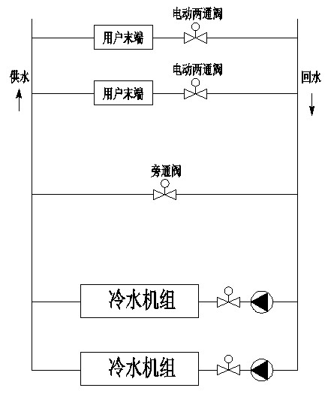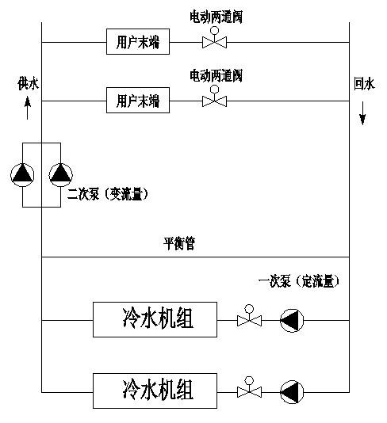
图1 一次泵冷水系统 图2 二次泵冷水系统
随着冷水机组控制策略和控制技术的发展，机组中蒸发器侧允许的实际循环水流量可在额定流量的40%～130%范围内变化，那么当通过冷水机组的水流量减少后，机组性能、冷冻水泵、冷却塔等的功耗将如何变化？文献[]以离心式冷水机组为例进行计算，得出当冷冻水侧变流量对冷水机组的性能影响非常小；文献[]对冷水机组变流量运行进行了热力学模型分析，指出冷冻水侧在一定范围内变流量运行不会给机组COP带来明显影响，但水泵能耗有较大降低；文献[]以实际冷水机组为实验对象，对变冷冻水流量与定冷冻水流量对冷水机组性能参数的影响进行了对比实验。
本文以建筑中常用的水源热泵为例，建立各主要部件的数学模型，利用编程语言Visual Basic编写计算和仿真程序并分析夏季工况下其冷冻水定、变流量下机组整体性能。

1 水源热泵机组稳态模型的建立
采用集总参数法建立机组的稳态模型，制冷循环为单级压缩循环，选用螺杆压缩机，制冷剂为R134a，两器分别为壳管式冷凝器和满液式蒸发器，换热管都为光管，节流阀为电子膨胀阀。
建模时以下条件为假设：1）制冷循环为理想循环；2）管外制冷剂流动和管内水流动都视作一维稳态流动；3）换热器与外界环境没有换热；4）忽略换热管轴向导热；5）冷凝过程和蒸发过程换热器内压力均等，两相区制冷剂温度不变；6）压缩机吸、排气压力损失均为零，即压缩机吸、排气压力分别为蒸发压力和冷凝压力。

1.1 制冷剂热物性参数计算
为了兼顾模型精度和仿真程序计算速度，在制冷循环热力计算中采用热力学公式与多项式数据拟合相结合的方法来计算制冷剂各个状态点的压力、焓、熵、比容等参数。在-20℃～80℃温度区间，本文中计算和拟合出的制冷剂R134a各状态点热物性参数与制冷剂物性查询软件RefProp7中的数据相比误差在2%以内。

1.2 螺杆压缩机模型
制冷剂的流量为：
（1）
式中：η_{v}为压缩机容积效率；V_{h}为压缩机排气量，m³/s；v_{in}为压缩机吸气口气体比容，m³/s。
压缩机排气温度为：
（2）
式中：T_{in}为压缩机吸气温度，℃；p_{c}为冷凝压力，Pa；p_{e}为蒸发压力，Pa；k为多变过程指数。
制冷量为：
（3）
式中：h _{e,out}为蒸发器出口焓值，J/ kg；h _{e,in}为蒸发器入口焓值，J/kg。
压缩机输入功率为：
（4）
式中：h_{in}为压缩机入口焓值，J/kg；h_{out}为压缩机出口焓值，J/kg；η_{el}为电机效率；η_{me}为机械传动效率，其与压缩机吸排气温度、压缩比、负荷率等因素有关，本文中按照压缩机厂家样本[]和ARI 500/590-2003标准[]将其简化拟合为只与部分负荷率（PLR）有关的量，其表达式为：
（5）

1.3 冷凝器模型
壳管式冷凝器中，冷却水在管内流动，从压缩机排出的高温高压制冷剂进入冷凝器顶部在其水平管簇外凝结换热。采用集中参数法，将冷凝过程分为过热区（单相区）和两相区。
管内冷却水侧换热系数为：
（6）
式中：α_{w.C}为水侧流动换热系数，W/(m²·K)；λ_{w}为水的导热系数，W/(m·K)；d_{i}为换热管内径，m；Re_{w}为水侧流动雷诺数；Pr_{w}为水侧流动普朗特数；μ_{w}为水的动力粘度，N·s/m²；μ_{w.w}为壁温条件下水的动力粘度，N·s/m²。
制冷剂两相区换热系数计算[]：
（7）
式中：α_{c.h}为两相区管外冷凝平均换热系数，W/(m²·K)；d_{o}为换热管外径，m；ρ_{L}为液膜温度下的密度，kg/m³；μ_{L}为液膜温度下动力粘度，kg/(m·s)；λ_{L}为液膜温度下导热系数，W/(m·K)；r为冷凝潜热，J/kg；g为重力加速度，m²/s；t_{c}为冷凝温度，℃；ε_{c}为冷凝器中管束修正系数，管子三角形排列时[]，；n_{t}为换热管总根数。
制冷剂过热区换热系数关联式为[]：
（100< Re_{v} <1000） （8）
（1000<Re_{v}<2×10⁶） （9）
式中：Nu_{v}为努谢尔特（Nusselt）数；Re_{v}为制冷剂流动雷诺数；Pr_{v}为制冷剂流动普朗特数。

1.4 蒸发器模型
满液式蒸发器中，冷冻水在管内流动，从节流阀过来的两相制冷剂进入蒸发器底部，在其水平管簇外蒸发换热，制冷剂由壳体顶部流出。
管内冷冻水侧换热系数与式（6）形式一致。
对于水平光管管束管外沸腾换热计算，可将其传热过程分为核态沸腾和自然对流两部分，Palen等人[]推荐下列关联式
（10）
式中：α_{e.s}为水平光管管束池沸腾换热系数；α_{e.h}为水平光管池沸腾换热系数；α_{nc}为自然对流换热系数；S蒸发器中管束修正系数。
氟利昂在水平光管上的沸腾换热系数可按下式计算[]
（11）
式中：q_{o}为热流密度，W/m²；p_{e}为蒸发压力，Pa；T_{s}为标准沸点，K。

1.5 膨胀阀模型
电子膨胀阀进口处制冷剂一般为过冷，出口处为气、液两相，其数学模型为：
（12）
式中：C_{D}为流量系数；A_{D}为流通面积，m²；ρ_{i}为制冷剂进口温度，kg/m³；p₁为膨胀阀进口压力，Pa；p₂为膨胀阀出口压力，Pa。

1.6 机组性能模拟仿真程序流程
在建立了压缩机、冷凝器、蒸发器和膨胀阀稳态数学模型的基础上，根据能量守恒方程和质量守恒方程，输入已知各部件结构参数和运行工况，假设冷凝温度T_{c}和蒸发温度T_{e}，经过反复迭代达到平衡后得出机组制冷量、冷凝器换热量、压缩机轴功率等性能参数[]。机组性能模拟仿真程序流程如图3所示。
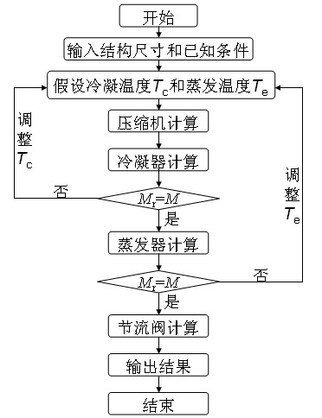
图3 机组性能模拟仿真程序流程图

2 性能模拟及结果分析
2.1 模拟分析条件
冷水机组形式为水源热泵，冷却水来自地下，其工况稳定；要求机组额定制冷量600kW；模拟过程中，不论是定流量还是变流量，冷冻水侧出口温度都设定为7℃。对于定流量系统，冷冻水进口温度随负荷变化而变化，即定流量变温差系统；而在变流量系统中，保持冷冻水进、出口温度不变，流量随负荷变化而变化，即变流量定温差系统，如表1所示。
表1 定、变流量下冷却水、冷冻水温度和流量
 | 冷却水  进口温度  （℃） | 冷却水  出口温度  （℃） | 冷却水  流量  （kg/s） | 冷冻水  进口温度  （℃） | 冷冻水  出口温度  （℃） | 冷冻水  流量  （kg/s）
定流量 | 20 | 变化 | 30.5 | 变化 | 7 | 29.2
变流量 | 20 | 变化 | 30.5 | 12 | 7 | 变化

2.2 冷冻水变流量范围
模拟过程中，控制冷冻水进出口温度不变和蒸发器中水流速保持在0.7～2.5m/s以内，调节压缩机排气量从100%～20%内变化，得出相对应的冷冻水流量范围如表2所示。当负荷在40%以下时流量为额定流量的46%，此时流量如果再降低，在规定的负荷和流量下无法到达所需要的控制温差，且流速低于最小要求流速，会对机组安全性不利，说明变流量时流量变化并不与机组负荷变化成线性关系，且有一个流量下限，所以设计时一定要对其变化范围进行计算和实验验证。下面进行的定、变流量对比分析都是在100%～40%负荷范围内进行的。
表2 部分负荷下冷冻水流量范围
部分负荷下排气量变化率（%） | 100 | 90 | 80 | 70 | 60 | 50 | 40 | 30 | 20
流量（kg/s） | 29.2 | 26.61 | 24.23 | 21.73 | 19.12 | 16.31 | 13.39 | 13.39 | 13.39
流量变化率（%） | 100 | 91 | 83 | 74 | 65 | 56 | 46 | 46 | 46

2.3 冷冻水定、变流量对冷凝温度、蒸发温度的影响
图4为定、变流量下冷凝温度、蒸发温度随压缩机排气量变化而变化的曲线。由图可见，随着负荷的减小，冷凝温度减小、蒸发温度增大；冷冻水侧变流量与定流量相比，冷凝温度几乎不变，蒸发温度变流量下比定流量下小（最大相差约1℃）。这是因为对于冷凝器侧，冷却水进口温度不变，冷凝器换热量随着负荷的减小而减小，但是流量和换热面积保持不变，所以冷却水出口温度减小，进而使冷凝温度降低，冷冻水定、变流量对冷凝温度变化规律几乎没有影响。

图4 定、变流量下冷凝温度、蒸发温度随部分负荷率变化曲线
对于冷冻水侧，定流量下负荷减少时，控制出水温度，则冷冻水回水温度应该是减小的（即换热温差减小）；变流量下温差保持不变，此时有利于部分负荷下蒸发温度的提高，所以理论上变流量时应该比定流量情况下的蒸发温度要高，但模拟结果中定流量时蒸发温度比变流量时蒸发温度高，这是因为变流量时流速随着流量的减小而降低，会对换热效率、换热温差和蒸发温度有影响，甚至影响到压缩机效率。

2.4 冷冻水定、变流量对机组性能的影响
图5～图8分别为定、变流量下机组制冷量、压缩机轴功率、COP、冷冻水泵功耗随压缩机排气量变化而变化的曲线。由图5可知，随着负荷的降低，定流量比变流量下的制冷量要略微大，这是因为蒸发温度定流量下高于变流量（制冷量主要由蒸发温度决定），但是其最大相差不超过3.2%。由图6可知，压缩机轴功率在定、变流量下也是相差不大，因此可以认为冷冻水变流量对机组制冷量、压缩机轴功率影响不大。
图5 定、变流量下制冷量随部分负荷率变化曲线

图6 定、变流量下压缩机轴功率随部分负荷率变化曲线
由图7中曲线可知，机组COP都随着负荷降低先是增加然后减小，即60%～100%的负荷范围内机组性能会有提高或维持在一定水平不出现大的衰减，而在50%负荷以下时，机组性能会有较大幅度较低。部分负荷内性能提高的原因是部分负荷状况下机组制冷剂流量、冷凝器换热量和制冷量都减小，换热量减小时，相对于满负荷状况即冷凝器换热面积和蒸发器面积增大[⁴]，换热温差减小导致冷凝温度降低和蒸发温度升高（如图4所示），且随着制冷剂流量的减少，制冷剂流动管道内及换热器内的流动阻力减少[]，使得制冷量的下降速度要低于压缩机功率的下降速度（由图5、6可知），所以机组在部分负荷时性能系数会有所提高。而随着负荷的继续下降，制冷剂流量继续降低，由于吸气量过低而导致电机散热量不足等原因，压缩机效率会有较大降低（模拟过程中公式（5）就是对部分负荷时压缩机效率的修正），导致压缩机功率的下降速度低于制冷量的下降速度，使机组性能系数较大幅度降低。
对比图7中定、变流量曲线可知，变流量并不影响机组部分负荷下的COP变化规律，虽然变流量时比定流量时的COP小，但两者最大差值不超过2%。
图7 定、变流量下COP随部分负荷率变化曲线
由图8可知，定流量情况下，冷冻水泵功耗基本不变，在变流量情况下，随着负荷的降低，所需流量变小使冷冻水泵功耗降低。相对于定流量，在40%负荷时冷冻水泵功耗下降约30%，80%负荷时下降约11%。
图8 定、变流量下冷冻水泵功耗随部分负荷率变化曲线
由以上分析可知，部分负荷下冷冻水变流量对机组制冷量、压缩机轴功率、机组COP有一定影响，但下降幅度都不大，而变流量时冷冻水泵功耗下降幅度较大，即机组冷冻水侧采用变流量对机组本身性能影响并不显著，但会使冷冻水泵功耗有较大幅度下降，这与文献[4]中由试验得出的变流量冷水机组性能特点相符合。

3 结论
通过建立水源热泵机组各部件数学模型，进行部分负荷下冷冻水侧定、变流量对机组整体性能影响的模拟仿真。
模拟结果表明，变流量时流量变化范围并不与机组负荷变化成线性比例，且有一个流量下限保证机组安全运行，流量下限一定要结合运行工况、机组性能和水泵效率等因素就行详细计算；无论定、变流量，部分负荷下冷凝温度下降，蒸发温度升高，机组COP随着负荷减小先增大后减小；部分负荷下冷冻水变流量对机组本身性能影响并不显著，但会使冷冻水泵功耗有较大幅度下降；机组运行过程中冷冻水泵完全可以变流量运行以节省水泵功耗，但变流量对机组及系统的自动控制提出了更高要求，要结合用户侧系统形式、末端设备换热特性等因素深入研究其控制策略和方法。
本文中所编制出的程序还可以进行各种冷水机组工况下换热器结构参数变化、冷却水参数变化等对机组性能影响的模拟仿真。

参考文献

- 黄文厚, 李娥飞, 潘云钢. 一次泵系统冷水机组变流量控制方案[J]. 暖通空调, 2004, 34(4): 65-69
- 张谋雄. 冷水机组变流量的性能[J]. 暖通空调, 2000, 30(6): 56-58
- 孟彬彬, 朱颖心, 林波荣. 部分负荷下一次泵水系统变流量性能研究[J]. 暖通空调, 2002, 32(6): 108-110
- 梁彩华, 张小松, 梅奎, 等. 变冷冻水流量对冷水机组性能影响及其节能优化控制研究[J]. 建筑科学, 2008, 24(6): 40-44
- 上海汉钟精机. 汉钟螺杆式冷媒压缩机RC系列技术手册[Z].
- ARI. ARI 500/590-2003 Standard for Water Chilling Packages Using the Vapor Compression Cycle[S]. 2003
- 章熙民, 任泽霈, 梅飞鸣. 传热学[M]. 北京: 中国建筑工业出版社, 1993
- 彦启森. 空气调节用制冷技术[M]. 北京: 中国建筑工业出版社, 1980
- 陆亚俊, 马最良, 姚杨. 空调工程中的制冷技术[M]. 哈尔滨: 哈尔滨工程大学出版社, 1997
- J W Palen, E U Schlunder. Heat Exchanger Design Handbook [M]. Washington DC: Hemisphere, 1983
- 张祉祐. 制冷原理与设备[M]. 北京: 机械工业出版社, 1987
- 丁国良, 张春路. 制冷空调装置仿真与优化[M]. 北京: 科学出版社, 2001
- 吴华根, 彭学院, 邢子文, 等. 部分负荷工况下螺杆制冷压缩机特性试验研究[J]. 机械工程学报, 2004, 40(7): 195-198

